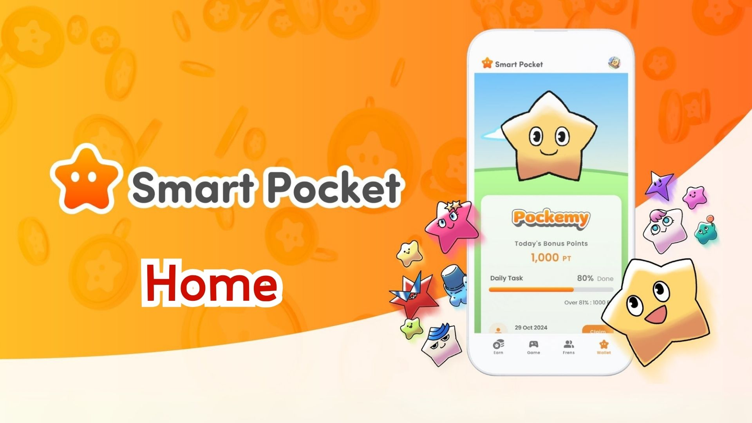

**Guida Completa alla Funzione Home dell'App Smart Pocket! Gestione Efficiente dei Punti**

**Ciao a tutti!  
  
Oggi spiegheremo in dettaglio la funzione "Home", il cuore dell'app Smart Pocket!  
  
La schermata Home è piena di funzionalità pratiche che ti permettono di visualizzare tutte le tue attività a colpo d'occhio. Con questa guida, sarai sicuramente in grado di utilizzare l'app in modo più efficiente!**

# Indice dei Contenuti

* Cosa si può fare nella schermata Home  
  Informazioni sull'utente  
  Come visualizzare il contenuto del Wallet  
  Your AirDrop (Informazioni sugli airdrop)  
  Come controllare lo stato di avanzamento dei compiti  
  Come ottenere punti completamento  
  Informazioni sulla funzione Gacha  
  Riepilogo

# Cosa si può fare nella schermata Home

La schermata Home è il centro di controllo delle tue attività nell'app Smart Pocket. Puoi vedere immediatamente le seguenti informazioni:  
  
- Nome utente, icona e rango  
- Stato del Wallet  
- Your AirDrop  
- Eventi Task  
- Gacha

# Informazioni sull'utente

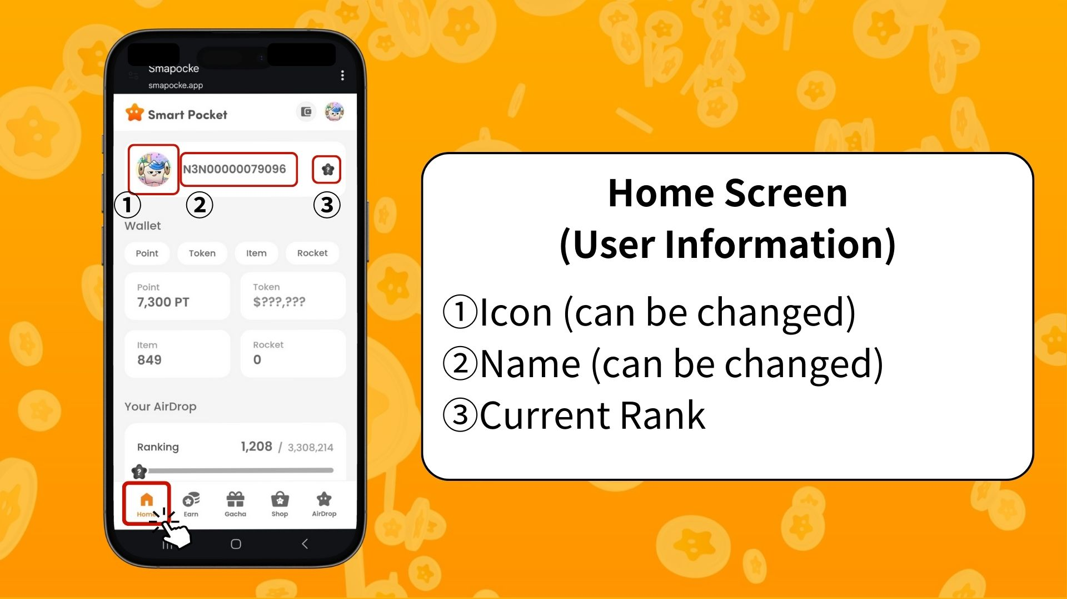  
  
Icona (modificabile)  
L'immagine del profilo visualizzata. Può essere cambiata impostando un PFP ottenuto tramite Gacha.  
  
Nome (modificabile)  
Il nome dell'account o soprannome, modificabile liberamente.  
  
Rango attuale  
Il rango dell'utente viene visualizzato come S / A / B / C in base alla classifica (dopo lo snapshot).

# Come visualizzare il contenuto del Wallet

Nella schermata Wallet, puoi controllare rapidamente i vari stati.  
  
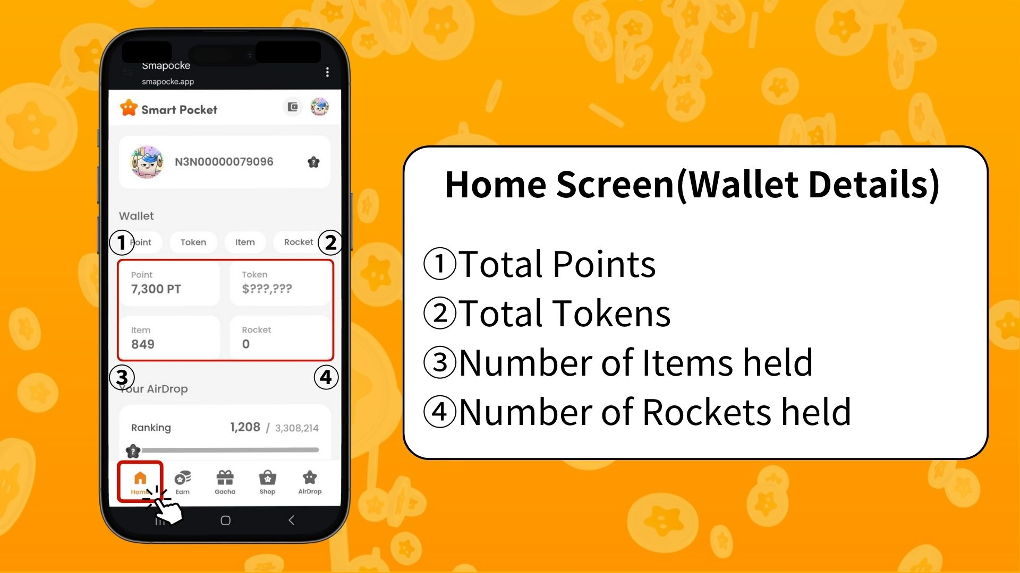  
  
Punti  
Punti guadagnati e accumulati completando compiti o vincendo eventi.  
  
Token  
Saldo degli asset cripto attualmente detenuti.  
  
Oggetti  
Quantità di oggetti attualmente in possesso.  
  
Rocket  
Numero di Rocket acquistati nello Shop.  
  
✅ Per maggiori dettagli sulla funzione Wallet, visita:  
https://note.com/japan_dao/n/ndce1c1b252cc

# Your AirDrop (Informazioni sugli airdrop)

Qui puoi visualizzare informazioni sui futuri airdrop di token. In base alla tua attività nell'app, potrai ricevere ricompense se soddisfi le condizioni richieste.  
  
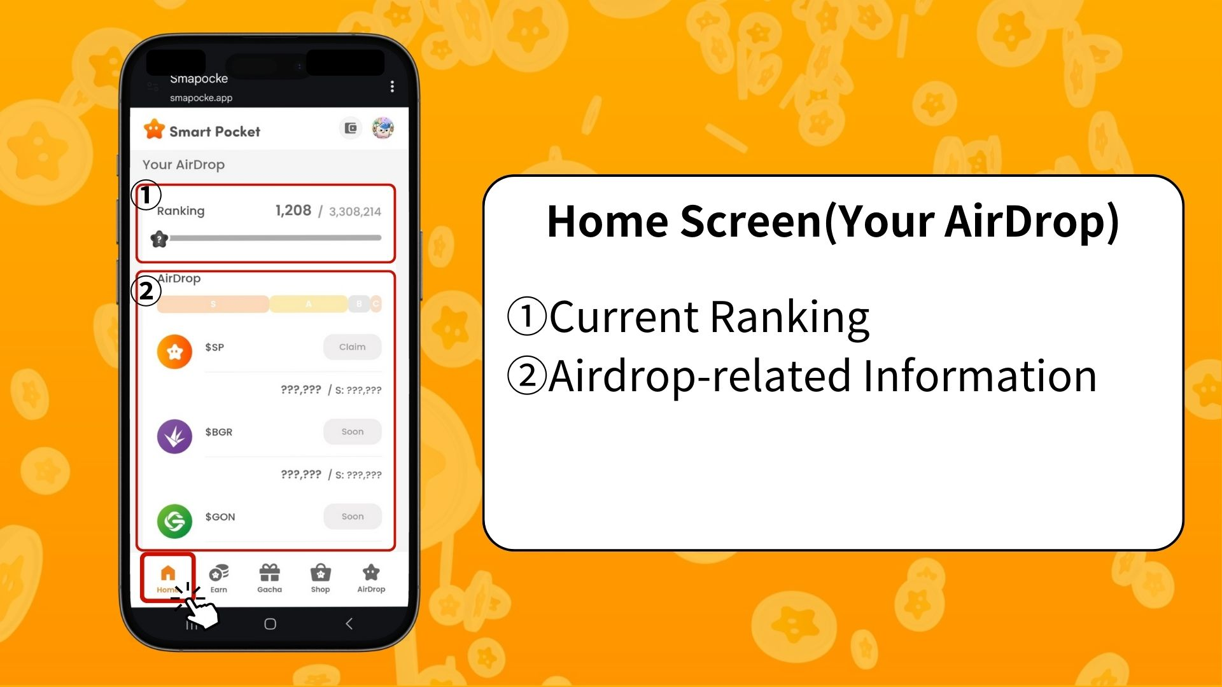  
  
Classifica attuale  
Visualizza la tua posizione attuale e il rango dopo lo snapshot (S / A / B / C).  
  
Informazioni sugli airdrop  
Vengono mostrate le informazioni sugli airdrop programmati. Se soddisfi le condizioni, potrai riceverli.

# Come controllare lo stato di avanzamento dei compiti

Lo stato di avanzamento di ciascun compito viene visualizzato con una barra di progresso (da 0% a 100%).  
  
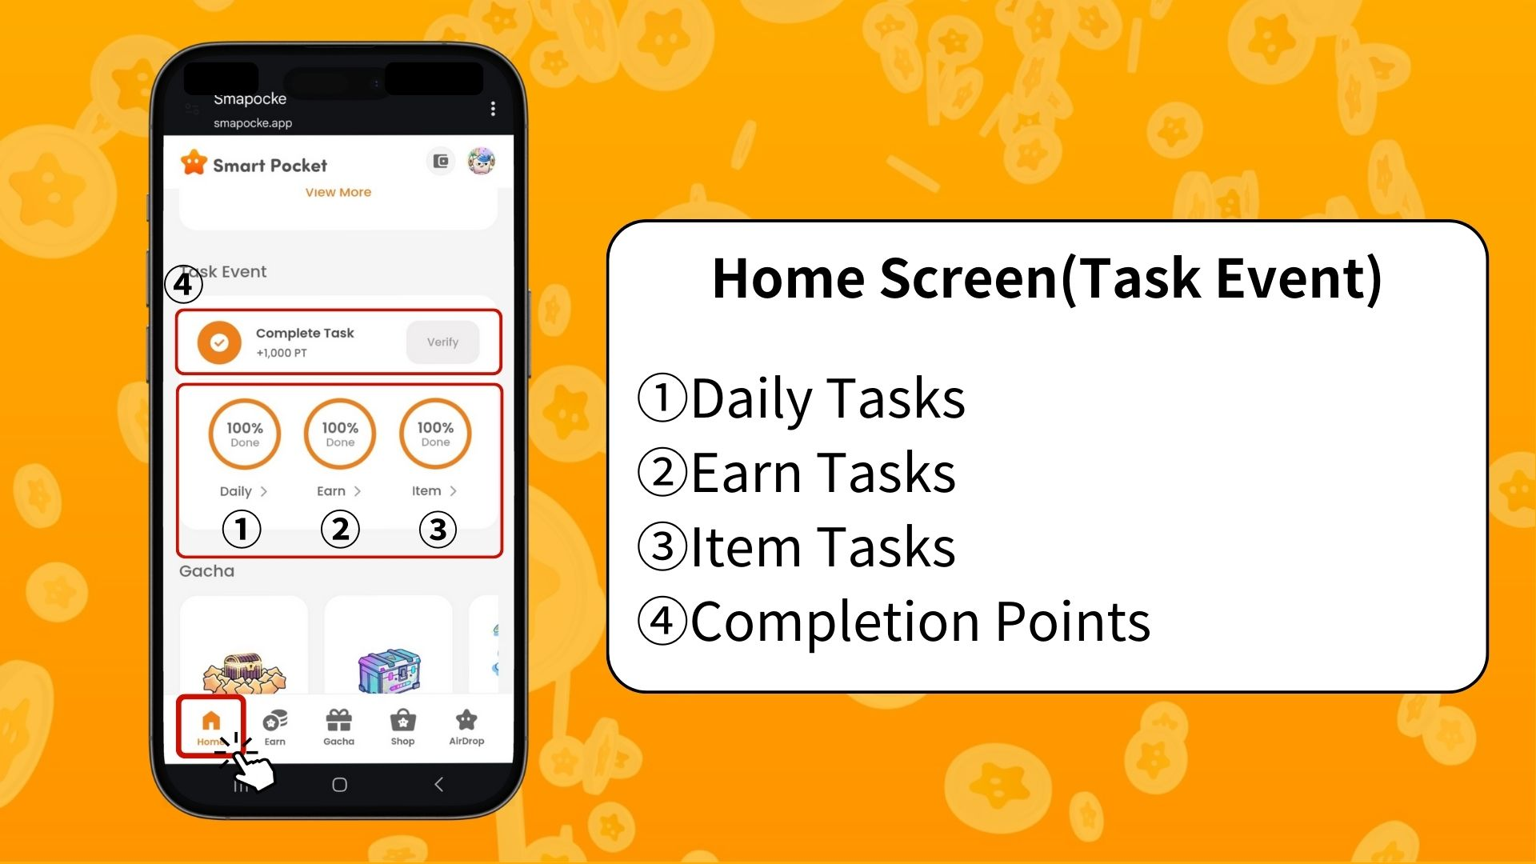  
  
Compiti giornalieri  
Compiti di base aggiornati ogni giorno (login, like e retweet su X).  
  
Compiti Earn  
Compiti relativi ai social come X, Instagram, YouTube.  
  
Compiti Oggetti  
Compiti relativi all'acquisizione di NFT e SBT.

## Come ottenere punti completamento

Spesso trascurata, questa è una grande opportunità per guadagnare punti!  
  
Completa tutti i compiti Daily, Earn e Item  
Tocca “Claim”  
Se viene visualizzato “Verify”, ottieni 1000 PT!  
  
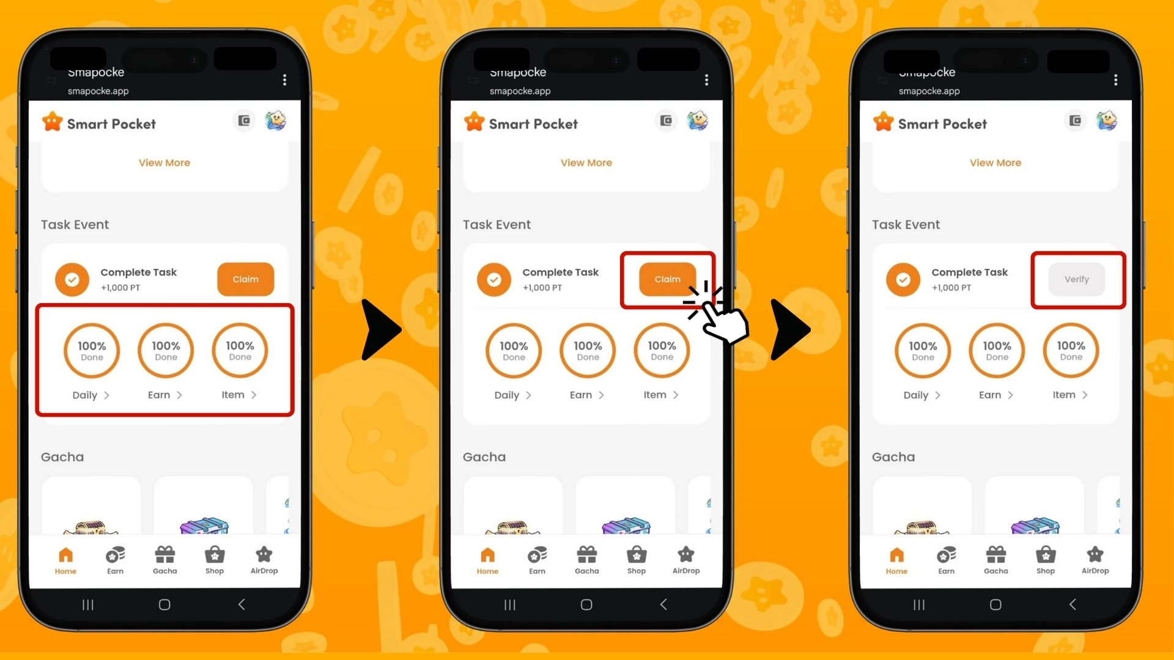  
  
※ Importante: Dopo aver completato i compiti, assicurati di toccare il pulsante “Claim”. Non perdere questo bonus di 1000 PT!  
  
✅ Per maggiori dettagli su come guadagnare punti dai compiti, visita:  
https://note.com/japan_dao/n/nfa9879331899

# Informazioni sulla funzione Gacha

In "Gacha", puoi visualizzare le serie PFP attualmente disponibili in Smart Pocket e usare i tuoi punti o Rocket per fare una giocata.  
  
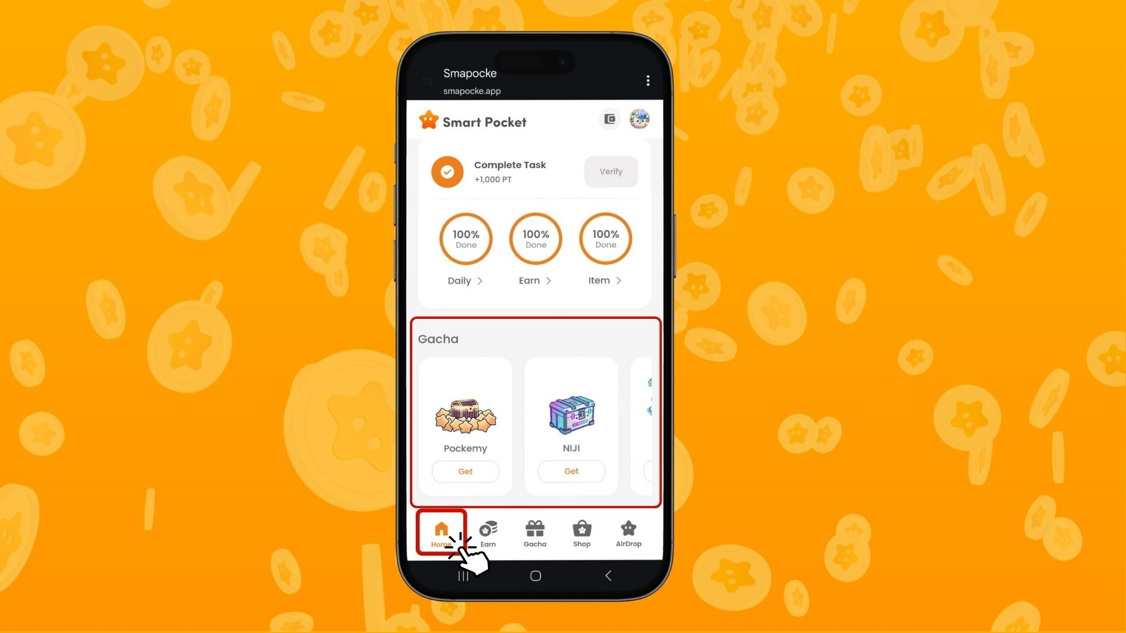

# Riepilogo

La schermata Home è una funzione essenziale per gestire efficacemente le tue attività nell'app Smart Pocket. Presta particolare attenzione a:  
  
- Controllo regolare dei tuoi punti  
- Monitoraggio dello stato di avanzamento dei compiti  
- Ottenimento sicuro dei bonus completamento  
  
Usa i tuoi punti e Rocket per giocare al Gacha e mira alle classifiche più alte.  
  
Acquista Rocket in base alle tue possibilità.  
  
📢 Per informazioni aggiornate:  
  
Sito ufficiale Smart Pocket: https://smapocke.com/  
Discord ufficiale Smart Pocket: https://discord.com/invite/smartpocket  
Account X ufficiale Smart Pocket: https://x.com/smapocke  
Account X ufficiale Pockemy: https://x.com/pockemys